**Curso em Video – Youtube**

**HTML5 e CSS3**

**Capítulo 16**

**Aula 01**

**Modelos de caixas - primeiros passos**

* BOX Model
* BOX size

Conceitos

* Facilita na organização do desing das partes do site
* A teoria é de dividir seu site em caixas onde uma fica dentro do outro (uma caixa dentro da outra)

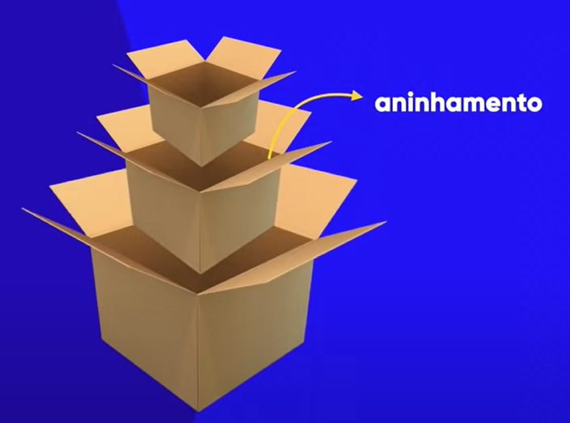

* Aninhamento – Em forma de ninho. Uma coisa que cabe dentro de uma coisa que cabe outra e aí vai.
* Todo elemento, tag, dentro do html é uma caixa.

EX: caixa do <h1>

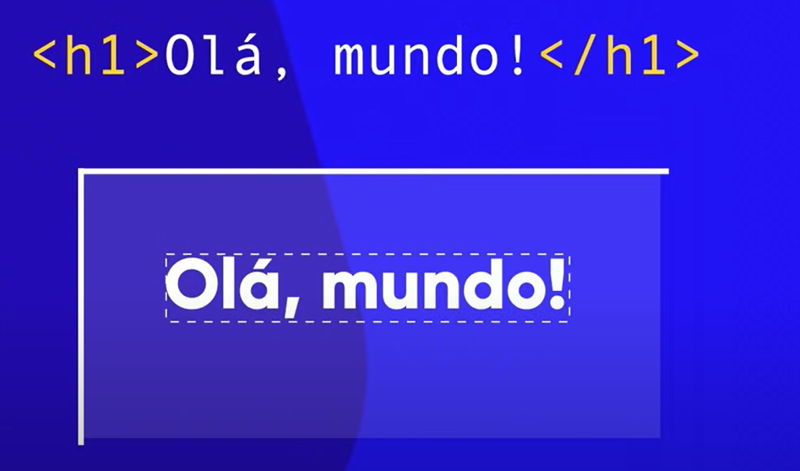

* Altura da caixa: height
* Largura da caixa: width
* Borda: border (linha que circunda o conteúdo)
* Padding: Acolchoamento ou preenchimento – espaço entre o conteúdo e a borda (serve para que a borda fica distante do conteúdo).
* Margin: Espaço externo a borda (serve para distanciar a caixa de uma tag entre outra).
* Outline: Tracejado que fica entre a margin e a borda (chamado de contorno ou traçado)

Tipos de caixas

* 2 tipos
  + Box-level
    - Sempre se inicia em uma linha nova
    - Ocupa 100% da view port (largura da tela)
    - E pula para nova linha para continuar o conteúdo
    - Exemplos de tag’s:
      * Tag <div> (usado quando desejo quebrar a linha e criar um box que ocupe a linha inteira).
  + Inline-level
    - Não pula para uma nova linha, da sequência na linha e não quebra linha.
    - Exemplos de tag’s:
      * Tag <span> (expansão de código).

EX

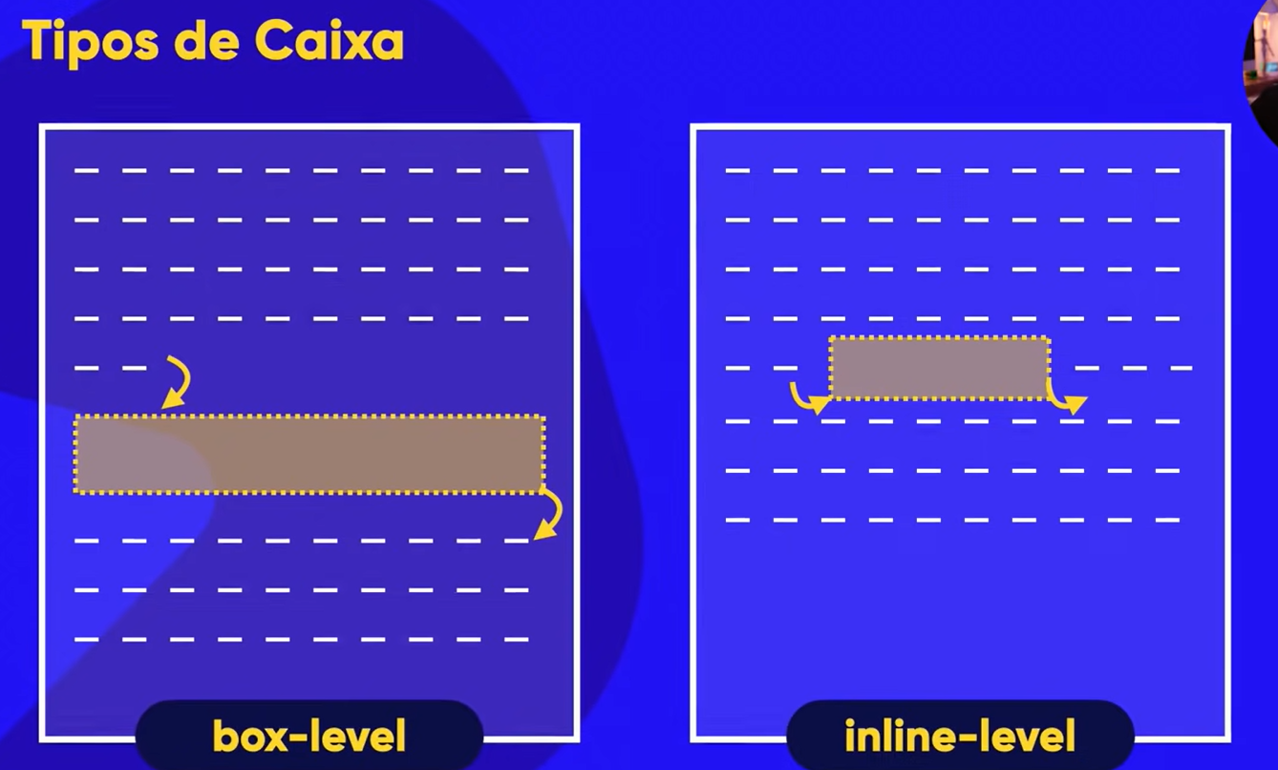

Ex de tag’s

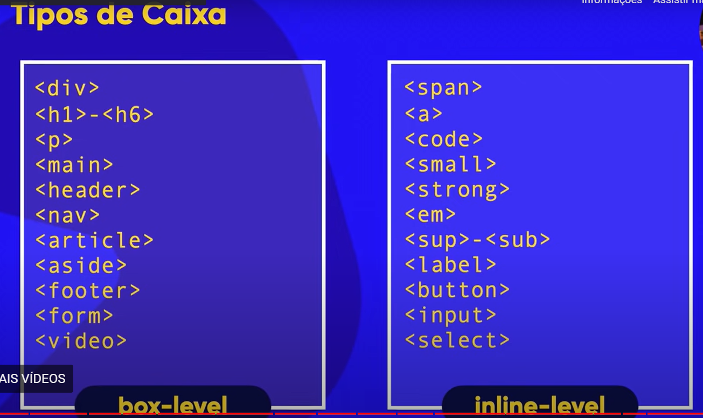

* User agente – é o seu navegador